Предмет: география
Класс: 6 класс
Тема урока: «Ориентирование в городе с помощью Яндекс-карт»
Тип урока: ОНЗ
Учитель: Т.Л. Дихтяр
Основные цели:
1) Сформировать умение использовать возможности сетевых ресурсов для ориентирования в городе, прокладки маршрутов проезда, измерения расстояний.
2) Способствовать формированию новых компетенций учащихся, необходимых в повседневной жизни, с опорой на знания, полученные на уроках географии.
3) Тренировать умения определять направления по плану местности, поиска информации в Интернете, составление маршрута, измерения расстояний с применением интерактивной линейки, распознавания объектов по космическим снимкам.
4) Тренировать умения анализировать, сравнивать и рассуждать, умение оценивать свою деятельность.
5) Тренировать коммуникативные умения, слушать друг друга, высказывать свою точку зрения и аргументировать её, работать в группах.
Оборудование: компьютеры с выходом в Интернет в кабинете информатики, мультимедиа проектор, экран, алгоритмы работы, карта Москвы на бумажной основе.
Ход урока
1. Мотивация к учебной деятельности
- Какую большую тему вы изучали на предыдущих уроках? («План местности».)
- Как вы думаете, для чего людям нужны планы местности? (Они дают возможность ориентироваться в незнакомой местности, нужны для строительства и т.п.)
- Хорошо, правильно. Сегодня вы продолжим знакомство с различными видами изображений местности. Каждый из вас на уроке постарается сделать ещё один шаг вперёд. Возможно, у кого-то будут затруднения, но вы знаете, что, только преодолев препятствия, вы сможете открыть новые знания для самих себя. Вам предстоит интересная работа! Я желаю вам успехов!
- Как вы будете открывать новые знания?
2. Актуализация знаний и фиксация индивидуального затруднения в пробном действии.
- Прежде, чем приступить к изучению новой темы, что надо сделать? (Надо повторить то, что нам сегодня потребуется для открытия нового.)
- Ответьте на следующие вопросы:
- Что такое план местности?
- Что такое масштаб? Какие виды масштабов вы знаете?
- В каких масштабах составляются планы местности?
- Как ориентирован план по сторонам горизонта (где север, юг, запад, восток)?
Задание предлагается выполнить в группах. После выполнения задания одна из групп озвучивает ответы на вопросы, остальные работают на дополнение и уточнение. Или можно предложить на вопросы отвечать разным группам.
- Что вы повторили? (Ответы детей.)
- Теперь попробуйте самостоятельно выполнить новое для вас задание, как вы думаете, с какой целью я предлагаю вам новое задание? (Чтобы мы поняли, что мы не знаем, и поняли, какая тема будет сегодня на уроке.)
- Такое задание называется пробным заданием.
- Проложите маршрут от школы до Палеонтологического музея в Москве и узнайте, каким общественным транспортом туда можно добраться.
Учащиеся в течение некоторого времени выполняют пробное задание.
- У кого нет результата? Что вы не могли сделать? (Мы не смогли проложить маршрут.)
- Кто нарисовал маршрут, вы можете доказать, что он выполнен правильно? (Мы не можем доказать, что выполнили задание правильно.)
- Что необходимо сделать, если у вас возникло затруднение? (Надо остановиться и подумать.)
3. Выявление причин затруднения.
- Что вы должны были сделать? (Проложить маршрут от школы до Палеонтологического музея в Москве и узнать, каким общественным транспортом туда можно добраться.)
- Сформулируйте причину, по которой вы не могли выполнить задания. (Мы не знаем, где находится Палеонтологический музей и как его найти на карте Москвы.)
4. Построение проекта выхода из затруднения
- Как вы думаете, какое современное средство позволяет людям ориентироваться в большом городе? (Возможно, это GPS-навигаторы или карты из Интернета.)
- Совершенно верно. Сформулируйте цель вашей работы? (Научиться ориентироваться в городе, используя карты и схемы из Интернета.)
- Какова же будет тема урока?
На доске фиксируется тема урока:
«Использование Яндекс-карт для ориентирования и составления маршрутов», тема записывается в тетрадях.
- Каким может быть план вашей работы? (Проанализировать карты в Интернете, составить алгоритм работы с картой.)
5. Реализация проекта выхода из затруднения.
Учащиеся работают по группам за компьютерами, реализуя предложенный план. После выполнения задания одной из групп предложить озвучить ход и итог своей работы, остальные группы работаю на дополнение и уточнение. В результате обсуждения и корректировки на доске фиксируется эталон: алгоритм работы с Яндекс-картой.

Алгоритм работы:
- В строку поиска ввести название объекта.
- Найти адрес, скопировать его и ввести в строку поиска.
- Нажать кнопки «Карты» и «Найти».
- После открытия карты, значком будет показан объект.
- Затем следуя тому же алгоритму найти и обозначить на карте второй объект.
- Уменьшить масштаб плана, используя шкалу, размещённую слева, чтобы оба объекта попали на один лист плана.
- Воспользоваться кнопкой «Проложить маршрут», выбрать «Транспортом».
- Слева прочитать возможные варианты.
- Справа вверху нажать кнопку «Показать» и выбрать строку «Спутник». Рассмотреть объекты на спутниковой карте.
- Воспользоваться клавишей «Панорамы», чтобы рассмотреть объекты поблизости от пунктов поиска.
- Вы теперь сможете выполнить пробное задание?
Дальше предлагается другой группе по построенному алгоритму выполнить пробное задание. Остальные группы отслеживают правильность использования алгоритма.
6. Первичное закрепление во внешней речи.
Фронтальная работа, работа в парах.
Учащимся предлагается выполнить два аналогичных задания.
Один ученик проговаривает вслух каждое действие, выполняемое на компьютере, ответ дополняется, уточняется, изменяется другими детьми.
В процессе ответа можно задать учащимся следующие вопросы:
- Какой вид масштаба изображен в правом нижнем углу карты?
- Как меняется линейный масштаб при увеличении площади территории, отображённой на схеме?
- Сравните «схему» и «спутник». Что у них общего? В чем отличие? По какому из видов изображений вам легче ориентироваться, почему?
- Можно ли пользуясь картами из Интернета измерять расстояния, планировать поездки, узнавать заранее, как выглядят незнакомые места и объекты?
Дальше предложить выполнить аналогичное задание в парах с самопроверкой по образцу.
7. Самостоятельная работа с самопроверкой.
- Вы готовы поработать самостоятельно, проверить свое понимание того, как проложить маршрут от одного объекта до другого, используя Яндекс-карты и заданный алгоритм?
Учащимся предлагается задание: проложить маршрут от их школы до Дарвинского музея. Через 7-10 минут учитель выводит на экран картинку, которая должна была получиться.
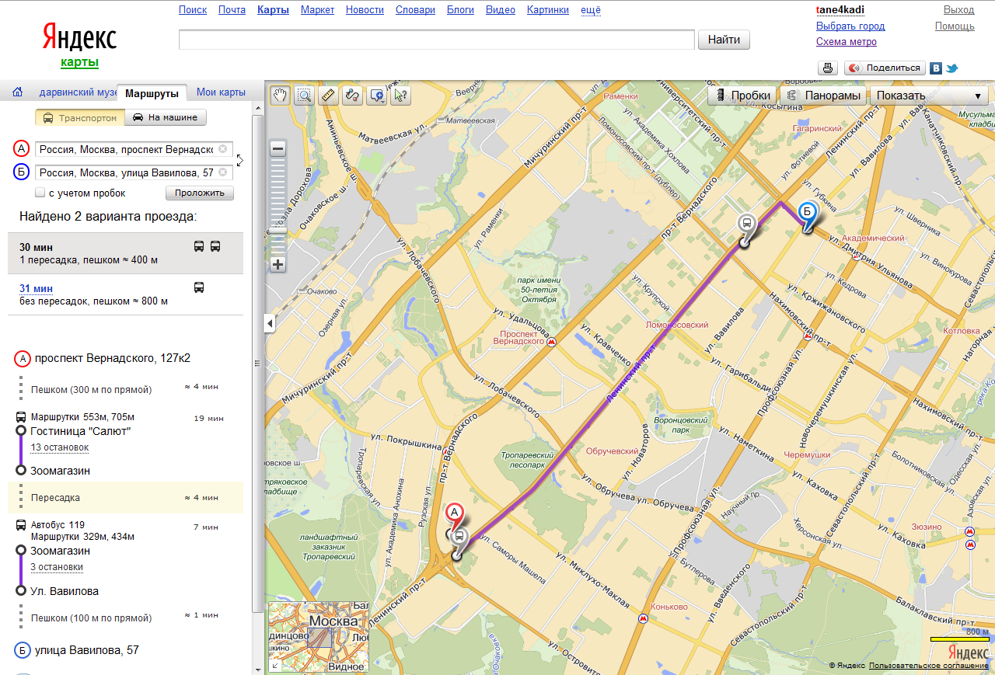
- Что вы использовали при выполнении задания? (Алгоритм, Яндекс-карты из интернета, изображения в виде схемы, спутника или гибрида.)
- У кого были затруднения при выполнении этого задания?
- На каком шаге было затруднение?
- Используя эталон на экране, постарайтесь исправить ошибки.
- У кого не было затруднений, и работа выполнена верно?
- Молодцы! Вы хорошо справились с работой!
8. Включение в систему знаний и повторение.
- Определите, в каком направлении от школы находится Дарвиновский музей?
- Какой вариант проезда общественным транспортом вы выберите зимой? Летом? Почему?
- Расскажите, как воспользоваться панорамой, чтобы увидеть вид улицы на местности.
- Какие ещё возможности для ориентирования в городе предоставляют Яндекс-карты? (Просмотр фотографий, измерение расстояний, прокладка маршрута на машине и др.)
9. Рефлексия учебной деятельности.
- Что нового мы узнали на уроке? (Как, используя Яндекс-карту проложить маршрут.)
- Какие затруднения вы испытали?
- Как вы смогли их преодолеть?
- Состоялось ли самостоятельное открытие нового знания?
- Как вы считаете, достигли ли вы поставленной цели?
- Помогла ли вам работа в парах, в группах? Поблагодарите друг друга за помощь в совместной работе.
- Проанализируйте свою работу на уроке.

Учащимся предлагаются карточки:
- Я знаю, как проложить маршрут с помощью Яндекс-карт_______________________
- Я смогу построить маршрут с помощью Яндекс-карт___________________________
- При работе в парах у нас не возникали затруднения ____________________________
- В самостоятельной работе у меня не было затруднений _________________________
- При работе в парах возникли затруднения (перечислить, какие)___________________
- В самостоятельной работе у меня возникли затруднения (перечислить, какие)________
- Мне необходимо поработать над ______________________________________________
Возможно выставление отметок тем учащимся, которые работы наиболее успешно и активно.
Домашнее задание:
Пользуясь алгоритмом, проложить маршрут от вашего дома до московского зоопарка. Маршрут поездки на общественном транспорте, используя различные варианты. Отчет представить в печатном виде (скриншот страницы карты и распечатка маршрута), у кого не работает принтер, описание маршрута на транспорте в тетради.
Придумать самостоятельное задание на прокладывание маршрута.
Повторить понятие «Азимут».

